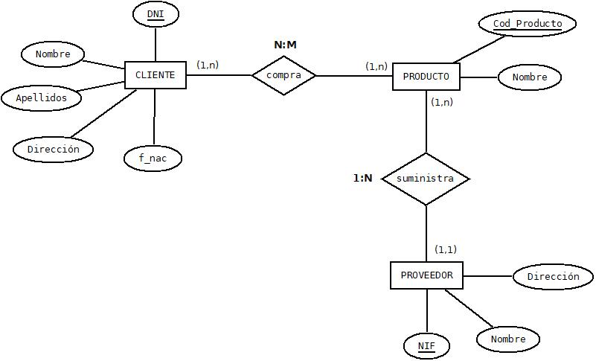
EJERCICIO 1. ELABORACIÓN DE UN MODELO RELACIONAL.
EMPRESA.

- PASO A TABLAS DE LAS ENTIDADES Y ATRIBUTOS
CLIENTE : DNI, NOMBRE, APELLIDOS, DIRECCION, F_NAC
PRODUCTO : COD_PRODUCTO, NOMBRE
PROVEEDOR : NIF, NOMBRE, DIRECCION

- PASO A TABLAS DE LOS ELEMENTOS DEL DIAGRAMA ENTIDAD RELACIÓN EXTENDIDO.
No hay

- PASO A TABLAS DE LAS RELACIONES
COMPRA : DNI, COD_PRODUCTO
PRODUCTO : COD_PRODUCTO, NOMBRE, NIF

- REPRESENTACIÓN DEL MODELO RELACIONAL.
IMPORTANTE:
- Claves primarias subrayadas de forma continua,
- Claves ajenas subrayadas de forma discontinua.
- Las relaciones entre tablas bien representadas mediante flechas. Intenta disponer las tablas de forma que el esquema esté ordenado y sea legible.

